如何专业的做介绍技术：

1.技术是基于什么实现的，2.是一门怎么样的技术3，技术有什么特点，4，技术的作用，

5，与同类技术的对比

什么是JavaEE三层架构

通常意义上的三层架构就是将整个业务应用划分为：表现层（UI），业务逻辑层(BLL)又称逻辑层，数据访问层(DAL)，实现高聚合，低耦合的思想；

代表技术：

表现层UI:springmvc struts

业务逻辑层（BLL）:spring

持久层(DAL):mybatis hibernate

什么是MVC：Model-View-Controller 模型-视图-控制器

MVC是一种设计模式(不属于23种设计模式) 最典型的mvc:jsp+servlet+javaban

1. Model(模型)：1,处理用户请求，2返回数据到控制器；
2. View：页面显示，表单提交，展示数据。
3. Controller(控制器)：1接收请求，根据请求选择对应的model模型处理请求，接收model模型处理后请求后返回的数据，转发数据和View

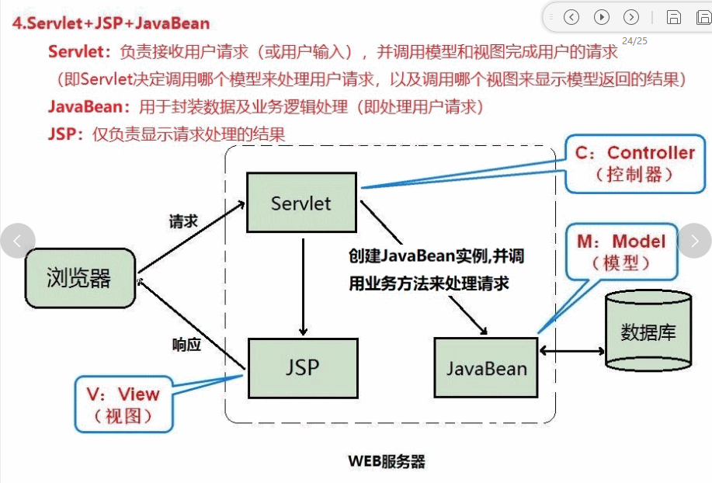

MVC的流程：

1. 用户发起一个请求至C控制器。
2. 控制器将请求交给M模型进行处理。
3. M模型返回处理结果给C控制器。
4. 控制器进行页面派发和数据的转发。
5. 控制器响用户

什么是springmvc框架

基于mvc设计模式用java实现的web框架；是spring框架的一个模块，需要中整合。

1. servlet的缺点；

一个servlet类只处理一个请求。配置繁琐，一个servlet需在web。Xml中做八行配置。

Servlet接收的数据类型都是字符串，需要进行转换。麻烦。

SpringMVC的流程：

(1).用户发送请求 至 前端控制器(DispatcherServlet)；

提示：DispatcherServlet的作用：接收请求，调用其它组件处理请求，响应结果，相当于转发器、中央处理器，是整个流程控制的中心

(2).前端控制器(DispatcherServlet)收到请求后调用处理器映射器(HandlerMapping)

处理器映射器(HandlerMapping)找到具体的Controller(可以根据xml配置、注解进行查找)，并将Controller返回给DispatcherServlet；

(3).前端控制器(DispatcherServlet)调用处理器适配器(HandlerAdapter)。处理器适配器经过适配调用具体的Controller；(Controller--> service --> Dao --> 数据库)

Controller执行完成后返回ModelAndView，

提示：Model(模型数据，即Controller处理的结果，Map) **View**(逻辑视图名，即负责展示结果的JSP页面的名字)

处理器适配器(HandlerAdapter)将controller执行的结果(ModelAndView)返回给前端控制器(DispatcherServlet)；

(4).前端控制器(DispatcherServlet)将执行的结果(ModelAndView)传给视图解析器(ViewReslover)

视图解析器(ViewReslover)根据View(逻辑视图名)解析后返回具体JSP页面

(5).前端控制器(DispatcherServlet)根据Model对View进行渲染（即将模型数据填充至视图中）；

前端控制器(DispatcherServlet)将填充了数据的网页响应给用户。

其中整个过程中需要开发人员编写的部分有 **Controller**、**Service**、**Dao**、**View；**